So erzeugst du selbst einen Kalender in Excel. Du möchtest ganz schnell einen Kalender erzeugen, indem du Wochentage und das Datum auf einen Blick erkennen kannst? Das erledigst du ganz einfach über eine trickreiche Formel. Gehe folgendermaßen vor:
Öffne eine neue, leere Tabelle.

- Trage in Zelle A1 die Jahreszahl als vierstelligen Wert ein, beispielsweise 2018.

- Gib in die Zellen A2 bis L2 die Monatsnamen »Januar« bis »Dezember« ein.

- Formatiere die Zeilen 1 und 2 mit fetter Schrift.

- Markiere den Bereich von A3 bis L33.

- Rufe im Menüpunkt <Format> <Zellen> das Register »Zahlen« auf.

- Klicke im Dialogfenster in der Liste »Kategorie« den Eintrag »Benutzerdefiniert« an und gib im Feld »Typ« folgende Formatierung ein: TTT * TT.MMM
- Klicke auf die Schaltfläche <OK>

- Gib in Zelle A3 die folgende Formel ein:

=WENN(MONAT(DATUM($A$1;SPALTE();ZEILE()- 2))=SPALTE();DATUM($A$1;SPALTE();ZEILE()-2);"")
- 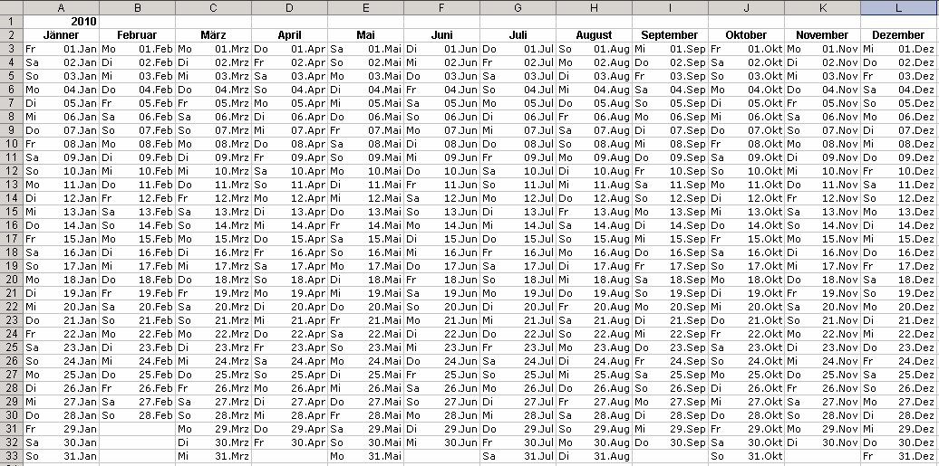Kopiere die Formeln in alle Zellen im Bereich A3 bis L33
fertig ist der Kalender, die folgende Abbildung zeigt diesen Kalender.

Der so erstellte Kalender kann ist allerdings vollständig und korrekt aber noch recht unübersichtlich. Du kannst jetzt aber schnell über die »Bedingte Formatierung« z.B. die Samstage und die Sonntage farblich hervorheben. Um dies zu erreichen, gehe wie folgt vor:
- Markiere den Bereich A3:L33,

- Rufe den Menübefehl <Format> <Bedingte Formatierung auf,

- Wähle bei Bedingung 1 »Formel ist« aus und gib für den Sonntag die Formel
=WOCHENTAG(A3) =1 ein und weise über die Schaltfläche »Format« den Zellen, die einen Sonntag enthalten eine dir genehme Formatierung zu.
- Wähle bei Bedingung 2 »Formel ist« aus und gib für den Samstag die Formel
=WOCHENTAG(A3) =7 ein und Weise auch dieser Bedingung über die Schaltfläche
»Format« eine entsprechende Formatierung zu (siehe nachstehende Abbildung).

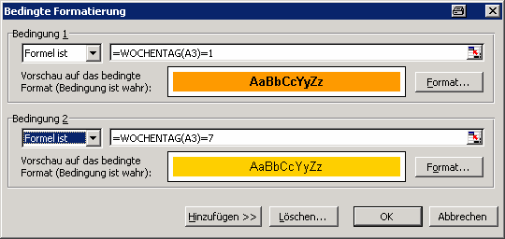

- Bestätige die »Bedingte Formatierung« mit <OK> und sofort werden die Samstage und die Sonntage farblich hervorgehoben
- Jetzt kannst du die Formatierung deines Kalenders mit Rahmenlinien verfeinern. Markiere dazu den gesamten Kalender (Bereich A2:L33) und weise über den Menüpunkt <Format> <Zellen> »Rahmen« die entsprechende Rahmenlinien zu.

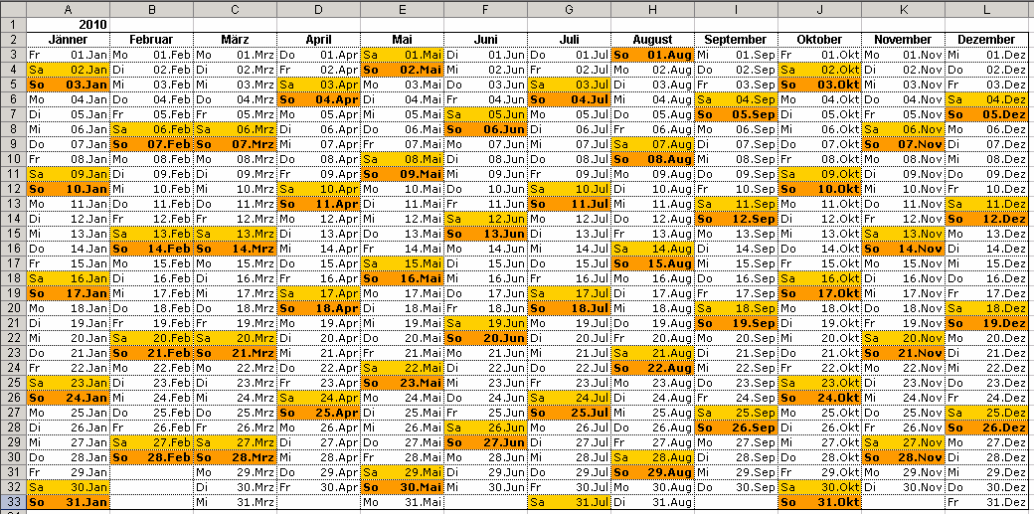

Da Excel Datumswerte zwischen 1. Januar 1900 und 31. Dezember 9999 beherrscht kann dieser Kalender aufgrund seiner flexiblen Erstellungsformel auch für zukünftige Jahre weiterverwendet werden.

Damit der Kalender für die nächsten Jahre verwendet werden kann, brauchst du nur in Zelle A1 das Jahr auszutauschen. Sobald du die Jahresangabe durch die Eingabetaste bestätigst,
passt sich der Kalender automatisch dem neuen Jahr an, wobei auch Schaltjahre wie 2012, 2016, 2020 usw., erkannt werden. Nachstehend zwei Beispiele für die Jahre 2015 und 2025

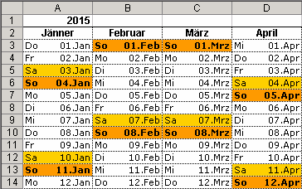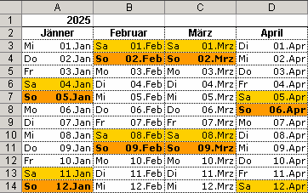

Fertig 😊

- Wenn du Leerspalten für Notizen zwischen den Monaten haben möchtest auch kein Problem. Dann füge in deinen Kalender diese Leeren Spalten ein, und gib folgende Formel ein in A3 und kopiere sie im ganzen Kalender!
neue Formel: =WENNFEHLER((ZEILE()-2&"."&A$2&"."&$A$1)*1;"")
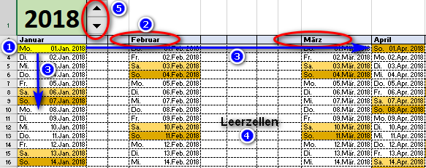
(1) Neues Blatt Jahr in A1, Monat in A2, Neue Formel einfügen in Zelle A3
(2) immer da wo der Monat steht kommt auch der Kalendermonat
(3) Diese Formel durch ziehen kopieren soweit wie der Monat geht.
(4) Diese Leeren Spalten können nun gelöscht werden und die Bedingte
Formatierung entfernt werden, nach belieben Formatieren.
(5) Schalter für Jahr einbauen
Rufe im Menüpunkt <Entwicklertools (6)>(wenn noch nicht vorhanden in Optionen Menue anhaken damit es angezeigt wird) <Einfügen> das Register »Formularsteuerelement«
das Symbol <Drehfeld (7)> und füge es in B1 in beliebiger Grösse ein.
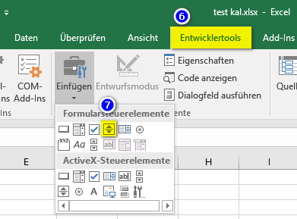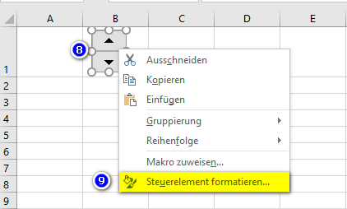

(8) mit rechter Maustaste auf Drehsymbol zu Steuerelement
(9) formatieren wählen

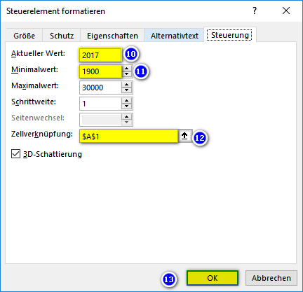

(10) Aktuelles jahr eintragen
(11) Minimalwert eintragen
(12) Zellbezug auf A1 ( dann wird der Wert immer da angezeigt)
(13) Mit OK Bestätigen
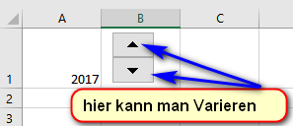
Und nun viel Spass beim Probieren

© 2017 by Martin Blunschi

